Sistema desenvolvido em Delphi7 com BCD FireBird 2.5- dbexpUIBfire15.dll. Componentes da palheta dbExpress foram usados para fazer a conexão com o banco.

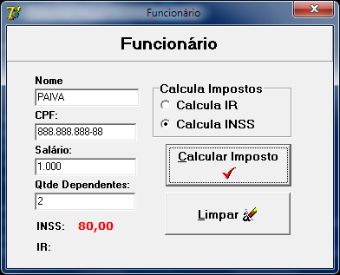

Calcula INSS

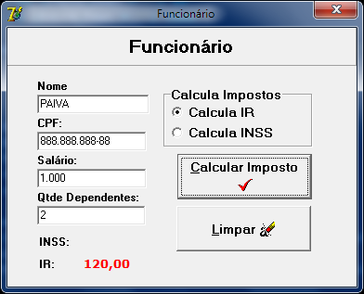

Calcula IR

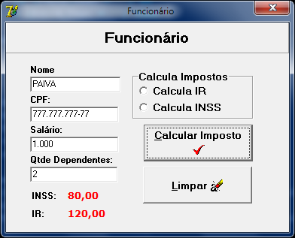

Com a opção Calcula IR e Calcula INSS estiverem desmarcados... os dois impostos são calculados com 1 Clique no botão Calcular Imposto

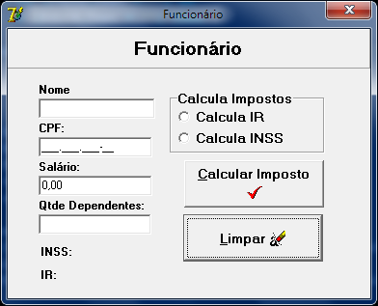

O botão Limpar, limpa a tela para um novo cálculo.

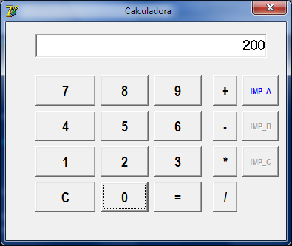

Calculo Exemplo: 200 / 200 * 2 (igual, igual). O Resultado deste cálculo
Será 4

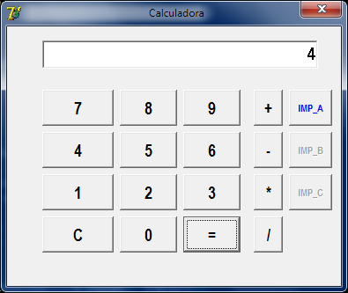

Cálculo dos Impostos:

Imposto A = Base de Cálculo (Valor imposto na calculadora) * 20 % - 500.
Valor do Imposto = 300

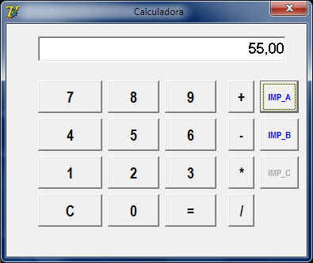

Imposto B = Imposto A – 15.

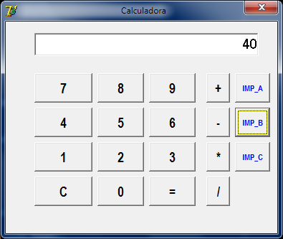

Imposto C = Imposto A + imposto B.

